ความก้าวหน้าผลการทดลอง
Phase 1: การตรวจสอบความถูกต้องของระบบ (System Validation)
เปรียบเทียบผลจาก Quantum Simulator ที่เขียนขึ้นเอง (C++) กับ Qiskit Aer ในวงจร 3 แบบ (h_all, bell_ghz, qft) ที่ n = 2–12 รวม 21 กรณี
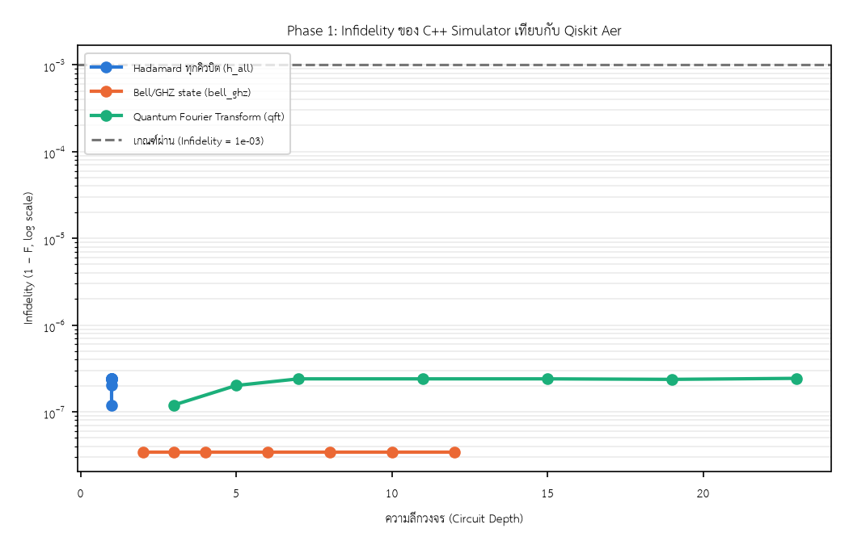
ภาพที่ 1: Infidelity เทียบกับ Circuit Depth (log scale)
Infidelity ทุกกรณีอยู่ในระดับ 10⁻⁷–10⁻⁸ ต่ำกว่าเกณฑ์ผ่าน (เส้นประ 10⁻³) มากกว่า 3 อันดับ ผ่านเกณฑ์ครบ 21/21 กรณี ยืนยันว่าตัวจำลองถูกต้องเชิงตรรกะ พร้อมนำไปพอร์ตลงฮาร์ดแวร์จริงต่อใน Phase 2

Phase 2: Edge Benchmark (Uno, ESP8266, ESP32)
วัดขีดจำกัดหน่วยความจำ (Memory Wall) และเวลาประมวลผล (Execution Time) บนไมโครคอนโทรลเลอร์ 3 รุ่น ครบทั้ง 3 บอร์ดแล้ว
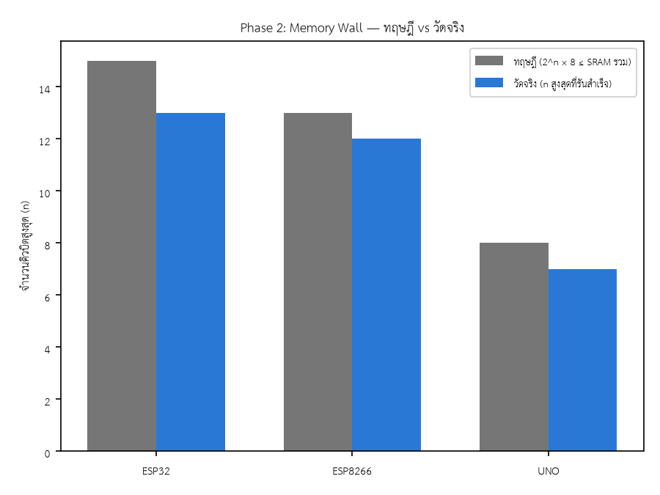
ภาพที่ 2: Memory Wall — จำนวนคิวบิตสูงสุดตามทฤษฎี เทียบ ค่าที่วัดจริง
ทุกบอร์ดวัดจริงได้น้อยกว่าค่าทฤษฎีเสมอ (ต่างกัน 1 คิวบิตสำหรับ Uno/ESP8266, ต่างกัน 2 คิวบิตสำหรับ ESP32) เพราะทฤษฎีไม่ได้นับ overhead ของ stack/WiFi/Bluetooth stack ยิ่งบอร์ดมี network stack มาก ยิ่งประเมินสูงเกินจริงมาก
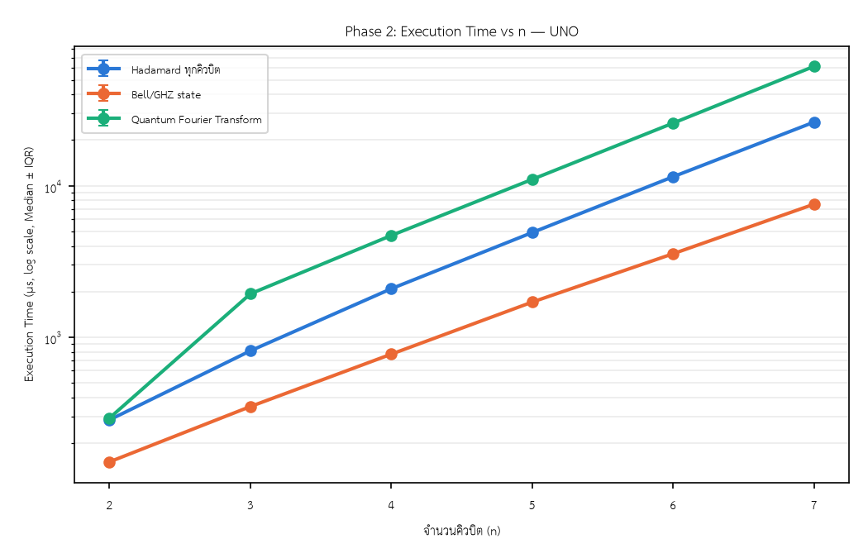
ภาพที่ 3: Execution Time vs จำนวนคิวบิต — Arduino Uno
Uno รันได้สูงสุดที่ n=7 (n=8 ทำให้เครื่อง hang) เวลาประมวลผลเพิ่มแบบ exponential
ตาม n โดย qft ใช้เวลานานสุดเพราะมีจำนวนเกทมากกว่าแบบ O(n²)
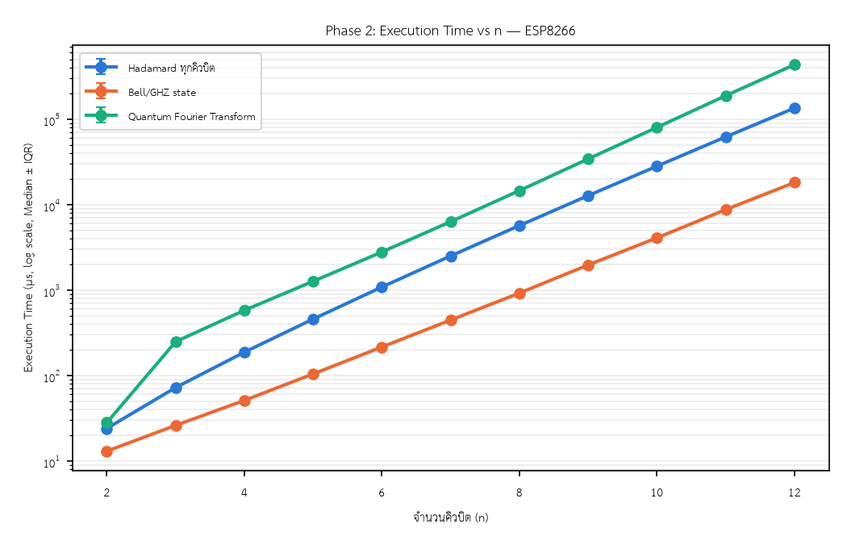
ภาพที่ 4: Execution Time vs จำนวนคิวบิต — ESP8266
ESP8266 รันได้ถึง n=12 เร็วกว่า Uno ประมาณ 10–17 เท่าที่ n เดียวกัน (n=7) เพราะเป็นสถาปัตยกรรม 32-bit และเมื่อหน่วยความจำไม่พอ จะได้ malloc คืนค่า NULL แบบ clean error ไม่ hang เหมือน Uno
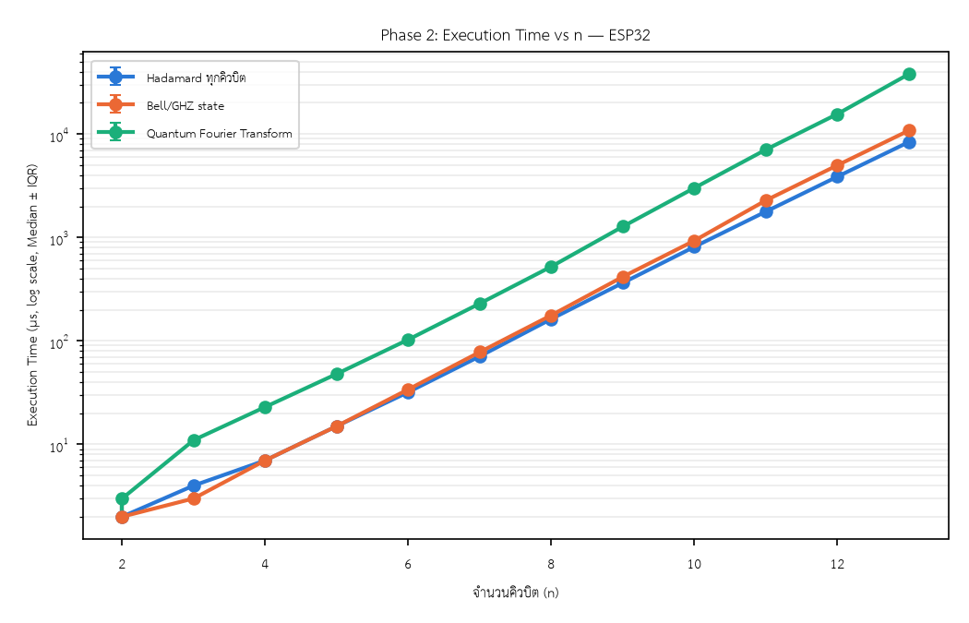
ภาพที่ 5: Execution Time vs จำนวนคิวบิต — ESP32
ESP32 รันได้ถึง n=13 และเร็วกว่า Uno ประมาณ 270–370 เท่าที่ n เดียวกัน เพราะมี FPU ฮาร์ดแวร์ประมวลผล float โดยตรง ต่างจาก Uno และ ESP8266 ที่ต้องทำ soft-float ทั้งคู่

สรุปภาพรวม
Phase 1 ผ่านเกณฑ์ครบ ยืนยันความถูกต้องของตัวจำลอง Phase 2 เสร็จครบทั้ง 3 บอร์ด พบว่าขีดจำกัดหน่วยความจำจริงต่ำกว่าทฤษฎีเสมอ และรูปแบบความล้มเหลวขึ้นกับ หน่วยความจำ (static array = hang เงียบ, malloc = clean OOM) ส่วนความเร็วต่างกันหลายอันดับขึ้นกับการ
มี FPU ฮาร์ดแวร์เป็นหลัก Phase 3 (Offload Benchmark) ยังไม่เริ่มดำเนินการ

ภาพอุปกรณ์การทดลอง
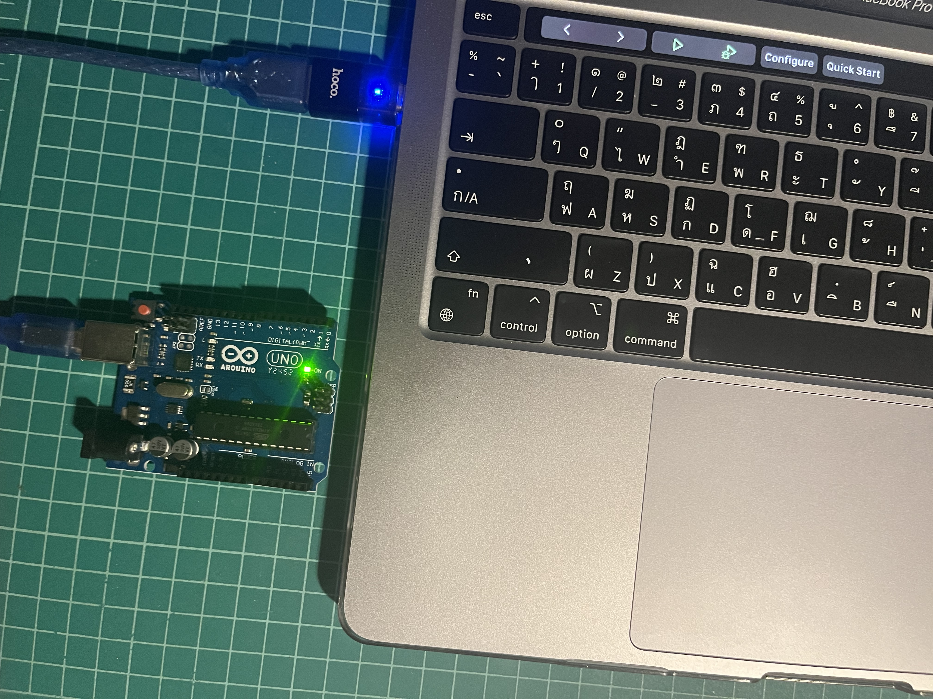
ภาพที่ 6 ต่อ Arduino Uno เข้ากับ Macbook
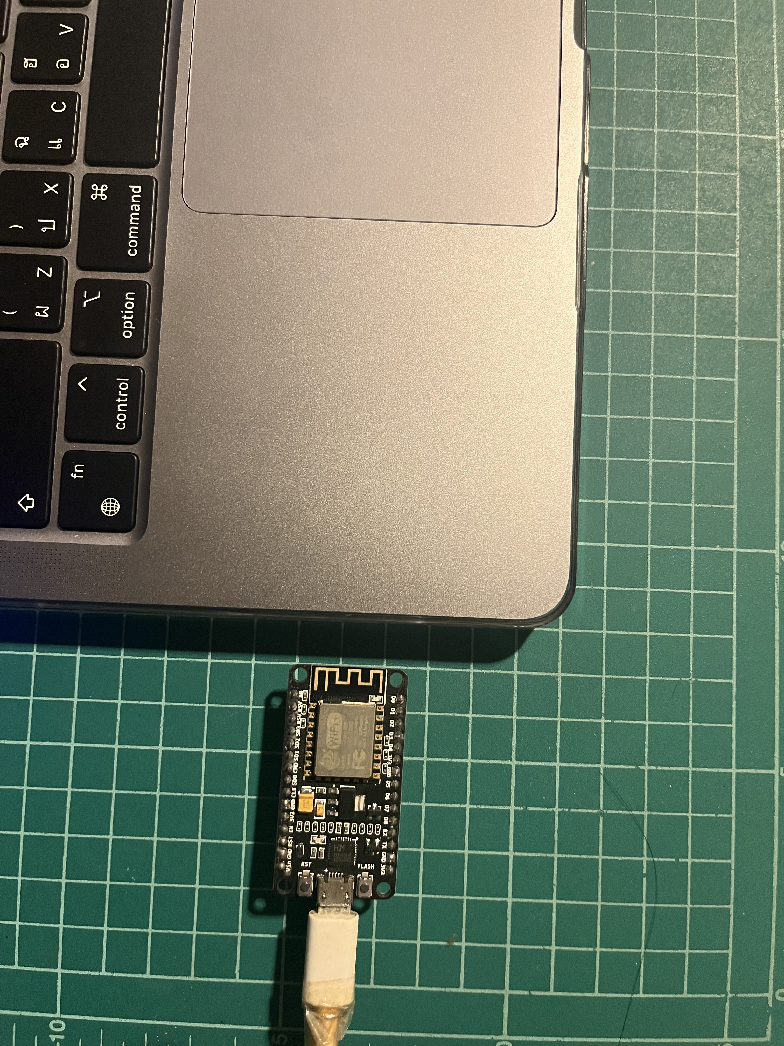

ภาพที่ 7 ต่อ ES8266 เข้ากับ Macbook
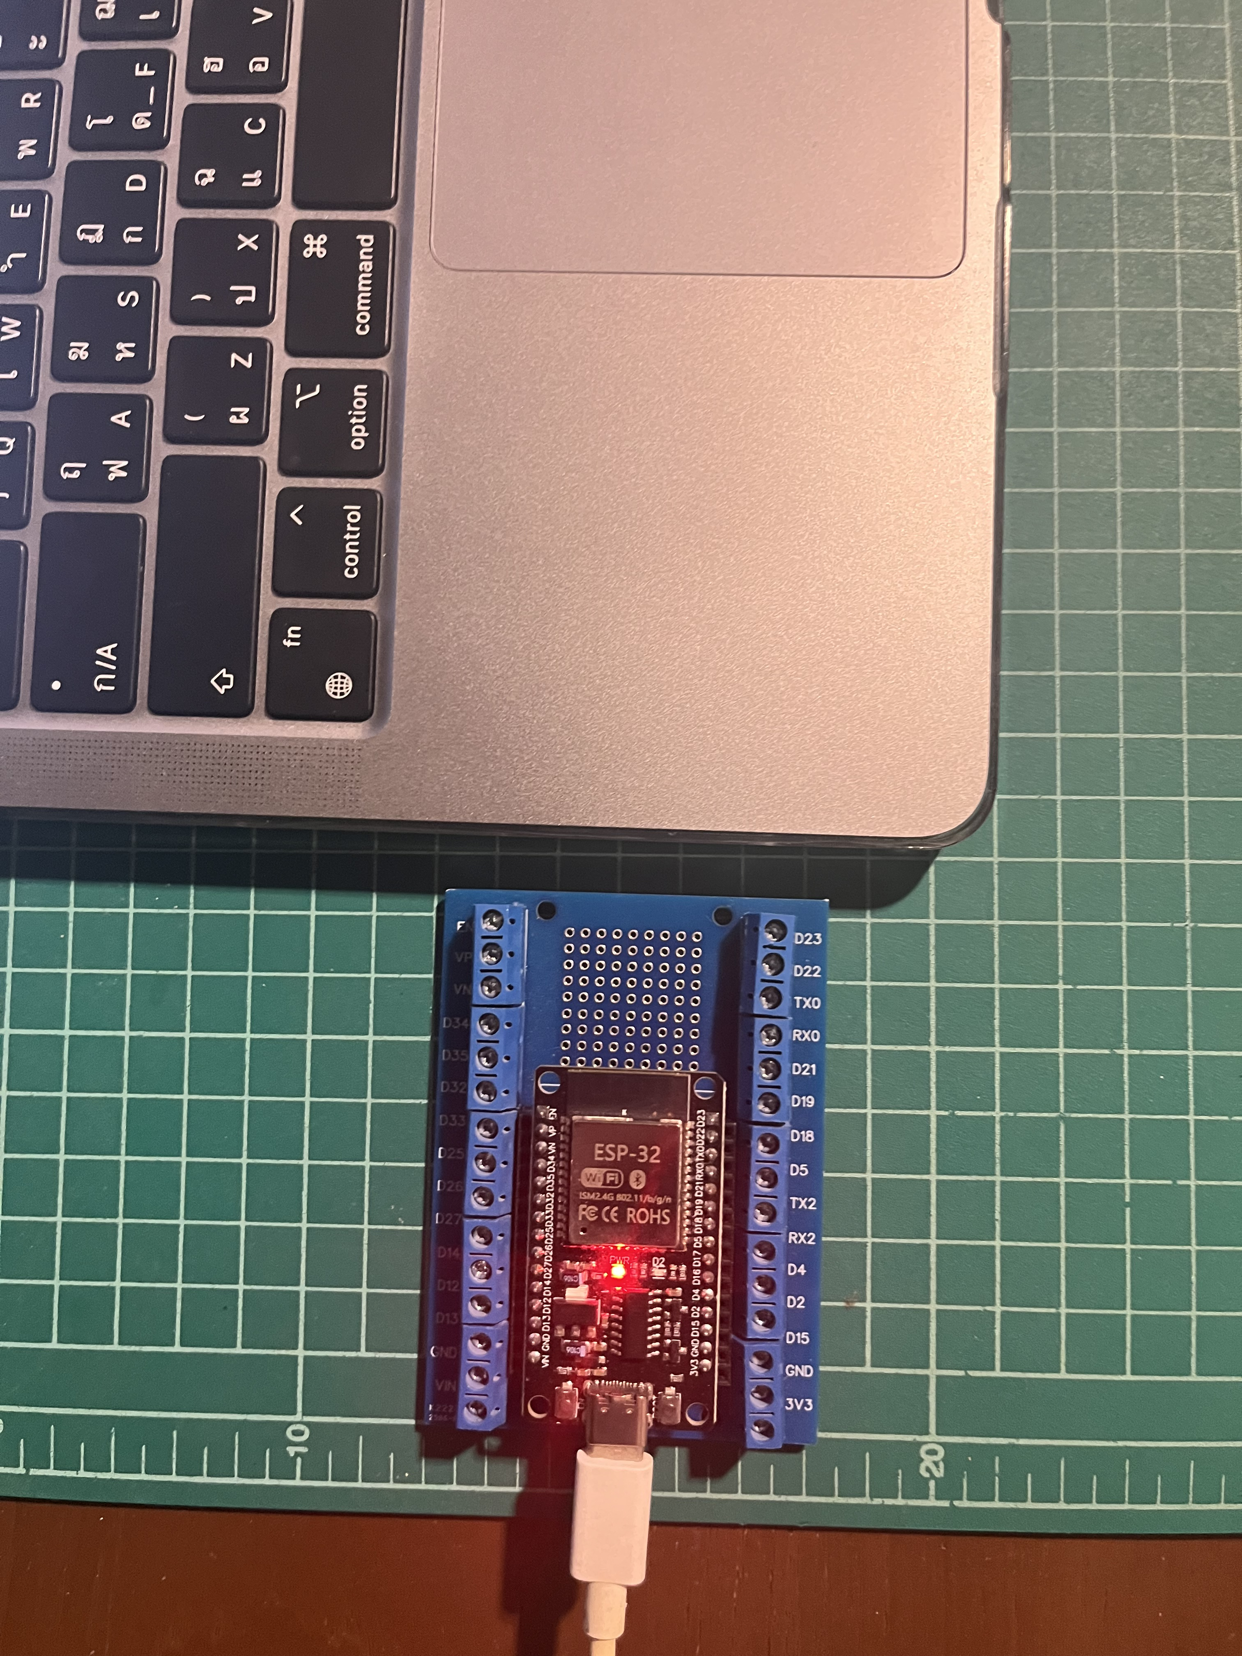
ภาพที่ 8 ต่อ ESP32 เข้ากับ Macbook

